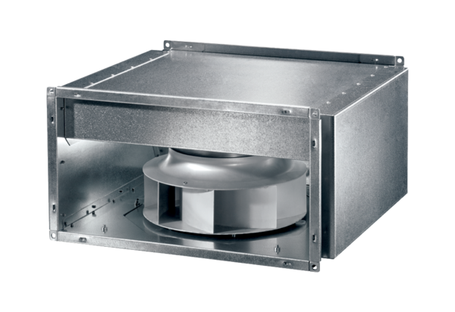Schallgedämmter Kanalventilator DSK 50 ECVerpackungseinheit: 1 StückSortiment: E
Artikelnummer: 0086.0809Hersteller: MAICO

